Rutiner för stängning av kiosken
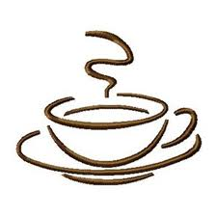

Fyll på dricka i kylen

Skriv upp det som håller på att ta slut eller saknas på en lapp och lägg i kassan

Ställ undan kakor och godis

Lägg korv och bröd som blivit över i kylen.
Glöm ej att plasta dem!

Sätt in öppnad ketchup och senap i kylen

Töm soporna ute & inne och sätt i nya påsar

Ta in flaggorna

Stäm av kassan. Endast växelkassan ska ligga löst i kassan. Din försäljning ska stoppas i ett kuvert och förslutas. Lägg det underst i kassan.



